Homilia: 1º Domingo do Advento – “Ficai preparados! Porque na hora em que menos pensais, o Filho do Homem virá”
[Por: José Oscar Beozzo | O Fato Maringa]

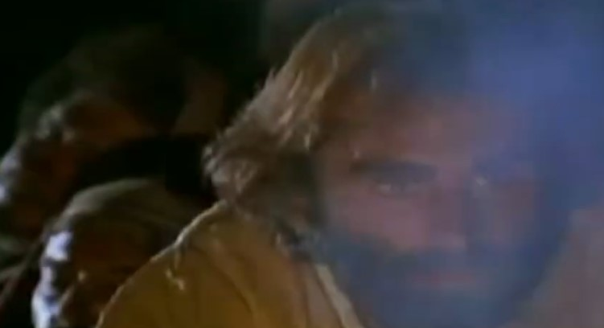
“Ficai atentos”, “vigiai”, “ficai preparados” são as advertências insistentes do evangelho deste primeiro domingo do Advento (Mt 24, 37-44), início do novo Ano Litúrgico, em que seremos acompanhados pelo evangelista Mateus. O Advento prepara-nos para a chegada do Deus feito humano no meio de nós, na noite de Natal. Jesus se vale de duas comparações para ilustrar a iminência do que está para acontecer “com certeza”, sem que se saiba, porém, ao certo, o dia e a hora, o que exige maior vigilância e o estar atentos e preparados: “A vinda do Filho do Homem será como no tempo de Noé. Pois nos dias antes do dilúvio, todos comiam e bebiam, casavam-se e davam-se em casamento, até o dia em que Noé entrou na arca. E eles nada perceberam, até que veio o dilúvio e arrastou a todos. Assim, acontecerá também na vinda do Filho do Homem” (Mt 24, 37-39). Jesus se vale de uma segunda comparação, a do ladrão furtivo, para insistir na vigilância: “Portanto ficai atentos, porque não sabeis em que dia virá o Senhor. Compreendei bem isto: se o dono da casa soubesse a que horas viria o ladrão, certamente vigiaria e não deixaria que sua casa fosse arrombada. Por isso, também vós ficai preparados! Porque na hora em que menos pensais, o Filho do Homem virá” (24, 42-44). Deus veio nos visitar na extrema fragilidade de uma jovem mulher prestes a dar à luz e que busca aflita com seu esposo onde reclinar seu primogênito, porque peregrinos em Belém, não havia na estalagem lugar para ela, José e criança prestes a nascer. Deus continua a nos visitar em cada criança que vem ao mundo, em cada pão repartido com o faminto, em cada gesto de acolhida ao desamparado, em cada dor aliviada, em cada lágrima enxugada, em cada festa celebrada, em cada reconciliação alcançada, em cada perdão oferecido. No Advento, somos convidados a estar preparados, para sua vinda na glória, quando ele cumprirá o que foi anunciado pelo profeta Isaias, na primeira leitura deste domingo (Is 2, 1-5): “Ele há de julgar as nações e arguir numerosos povos: estes transformarão suas espadas em arado e suas lança em foices: não pegarão em armas uns contra os outros e não mais travarão combate”. Atendamos ao apelo e convocação do profeta Isaias: “Vinde todos… e deixemo-nos guiar pela luz do Senhor” (Is 2, 4-5). Em muitas comunidades e também em casas de família, prepara-se a coroa do Advento para iluminar nosso caminho até o Natal. As quatro velas, verde, vermelha, rosa e branca, vão sendo acesas domingo após domingo, iniciando-se com a verde que sinaliza a esperança, de espera pelo Messias e do esperançar e trabalhar por um mundo em que armas se convertam em instrumentos de trabalho e de compromisso com a paz. É tempo também de se armar em cada casa, junto com as crianças, o presépio onde se orar a cada noite do Advento. Que o Menino Jesus e não Papai Noel, seja o sinal vivo do Natal. Quem nos acompanha de perto nesta caminhada para o Natal são os profetas, em especial, o profeta Isaias; João Batista, o precursor, que pulou de alegria no seio de sua mãe Isabel, quando visitada por Maria grávida do Salvador e o apontou à beira do Jordão como “o cordeiro de Deua, que tira o pecado do muno” (Jo 1, 29) e ainda a própria Maria, que “exulta em Deus seu Salvador, que olhou para a pequenez de sua serva, derrubou os poderosos dos seus tronos e exaltou os humildes, encheu de bens os famintos e despediu os ricos de mãos vazias” (Lc 1, 47-55).
Video: https://www.youtube.com/watch?v=j1TOc6rxHog
Publicado em: https://ofatomaringa.com/homilia-1o-domingo-do-advento-ficai-preparados-porque-na-hora-em-que-menos-pensais-o-filho-do-homem-vira/

